1- whoch : تستخدم لطباعة المسار لاي كوماند موجود في السستم

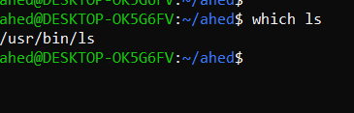

2- sort : يستخدم لترتيب محتوى الملف

* Ascci ch : sort file_name

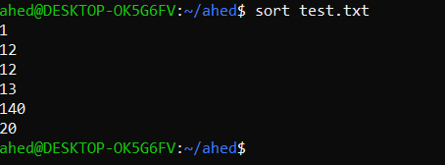

* number : sort -n file_name

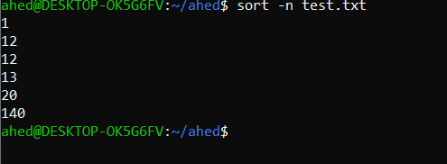

* النتيحة تكون على التيرمنال وليس على الفايل

q) how to write the output of the sort command on the origin file?

3- uniq: بتحذف الاشياء المتكررة

* يجب ان تكون الاشياء المتكرر متتالية
* النتيحة تكون على التيرمنال وليس على الفايل
* Sort -u : تستخدم لترتيب وحذف الاشياء المتكررة

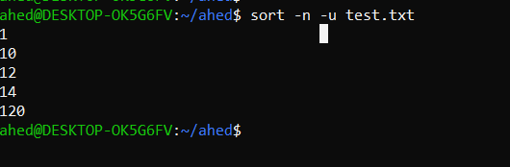

4- grep: يستخدم للبحث عن محتوى او نمط معين داخل الملف او ملفات

* النتيحة تكون على التيرمنال وليس على الفايل
* من الافضل كتابة النمط المبحوث عنه بين double qoutation "" و رح نعرف ليش بتجربة 4

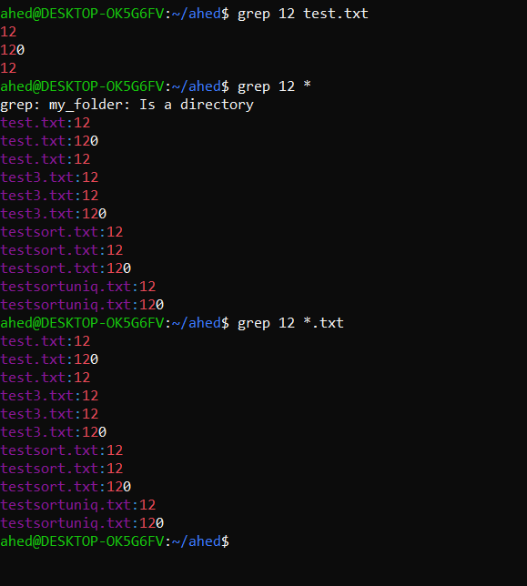

* grep -n: بتستخرج المحتوى الذي تبحث عنه مع رقم السطر الموجود فيه
* *.txt: يعني كل الملفات النصية (text files)

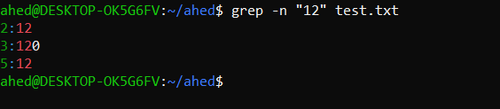

* grep -v : تستخرج كل محتوى الملف ما عدا المحتوى المبحوث عنه

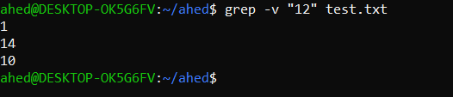

* grep -o: كل نمط بتلاقيه بتطبعه على سطر منعزل

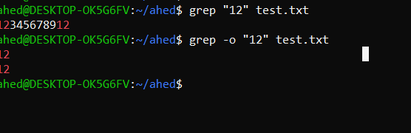

5- ps: تستخدم لعرض العمليات او البروسيسيز في النظام

* Processes (البروسيسز) :  **is a program that is being executed, even the commands are processes.**
* **كل كوماند بتنفذه هو عبارة عن بروسيس**

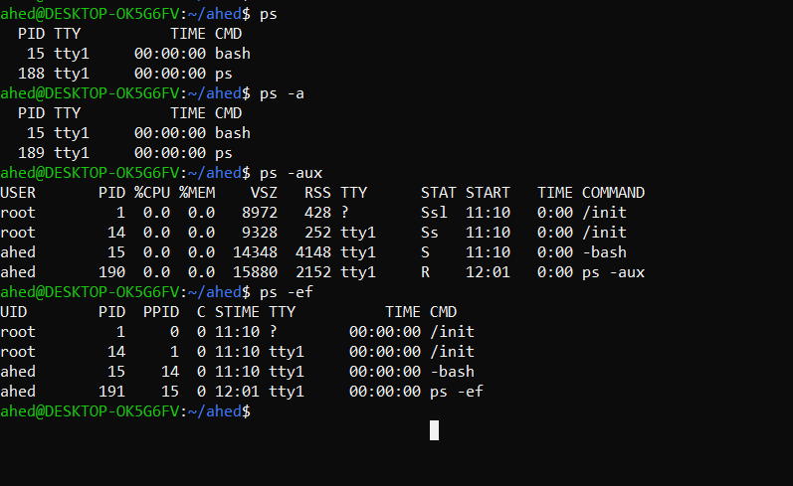

6- kill: يرسل اشارة او سجنال لاي بروسيس موجود في النظام

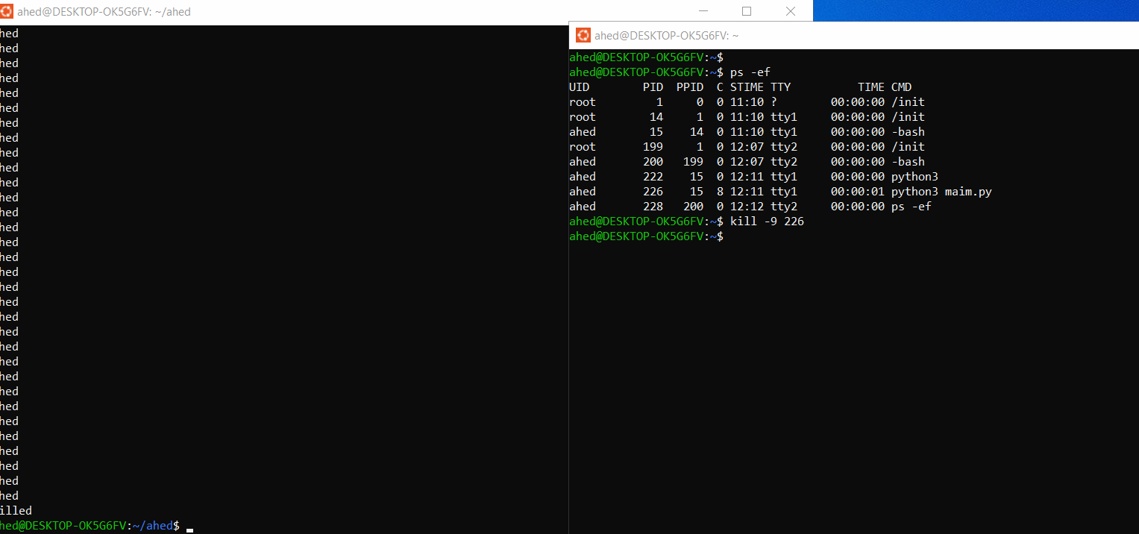

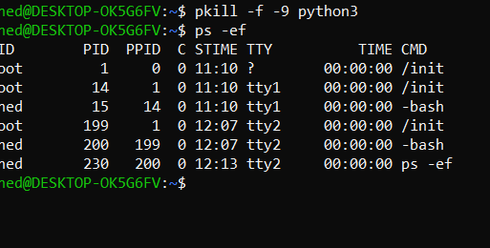

* بعض السجنال لهم اختصارات على الكيبورد مثلا ctrl+c تستخدم لايقاف بروسيس يعني بتبعت SIGKILL ، بتقدر تستخدمها بالتيرمنال اذا علقت مثلا بسبب كتابة كوماند ليس بشكل كامل زي مثلا grep 12

7- wc : تستخدم لعد الاسطر والكلمات والحروف

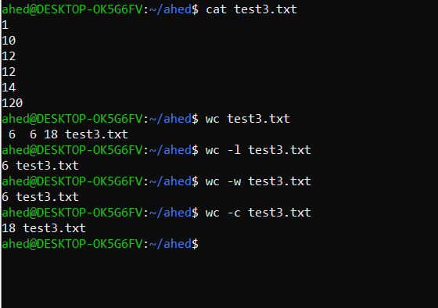

8- pip (|) : تستخدم للدمج اكثر من كوماند في سطر واحد

Without pip

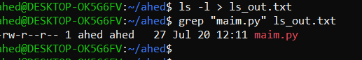

With pip

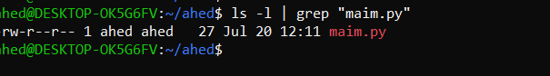

Q or small Task)

* Write a command line that counts the number of specific pattern occurrences in specific sequence or content .
* Write a command line that counts the number of files and directories in the current working directory.
* Write a command line that counts the number of not repeated lines in a specific file.

9- cut : تستخدم لتقطيع **احرف** معينة او **اعمدة** معينة بناء على الرقم او الاندكس (يبدأ ب 1 وليس 0)

* احرف chars
* اعمدة fields

char

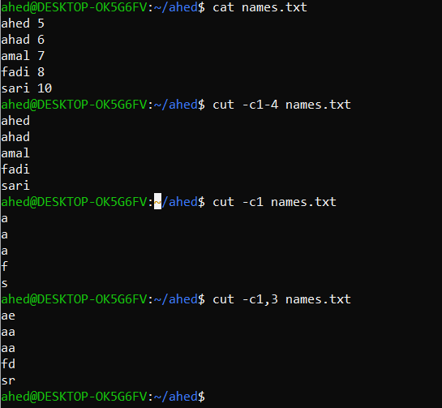

Field

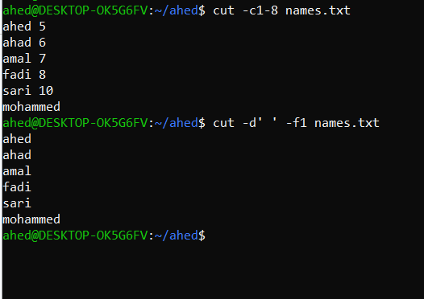

* -d تعبر عن الفاصل بين الاعمدة
* اذا ما استخدمنا -d فهو يعتبر الفاصل بين الاعمده عبارة عن tab
* Q) write a command line that print the number of lines in specific file using wc command (don’t use **wc -l**)

8- past: يستخدم لدمج محتوى الملفات في اوتبوت واحد او في فايل او ملف واحد

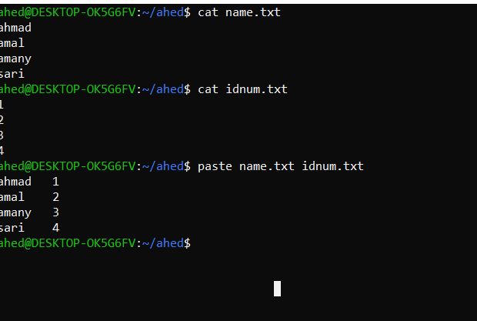

* الفاصل بين محتوى الملفين هو عبارة عن tab
* لتغير الفاصل بين محتوى الملفات نستخدم -d كما في الصورة الاتية

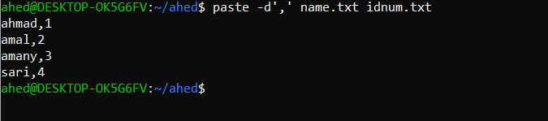

* ممكن نستخدم لدمج محتوى نفس الملف

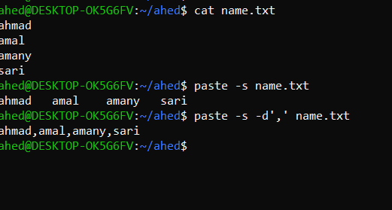

9- find : يستخدم للبحث عن ملفات

* للبحث من المكان او المجلد الحالي وما يحتويه نستخدم (.)

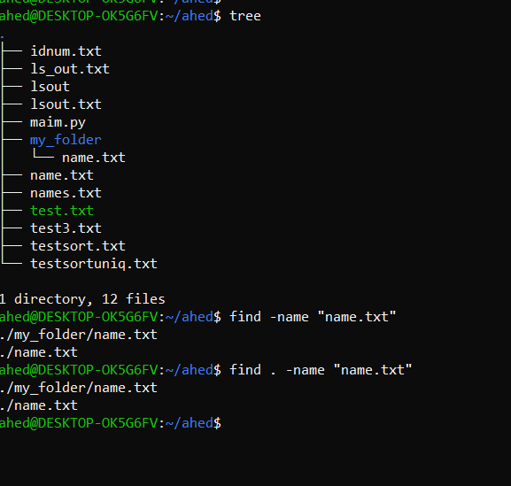

* للبحث من الرووت نستخدم (/)

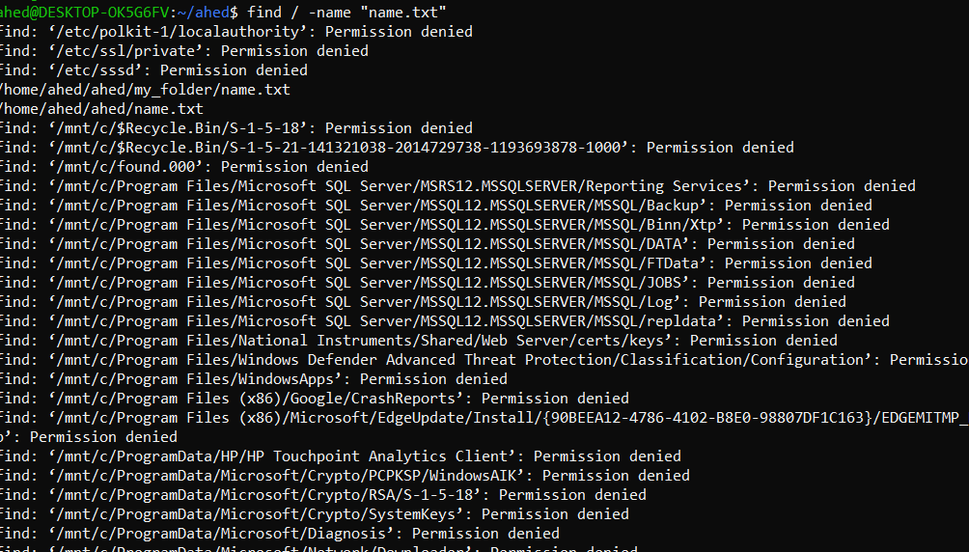

10 - tr : يستخدم لتبديل حرف ب حرف اخر او حذف حرف معين

تبديل الاحرف

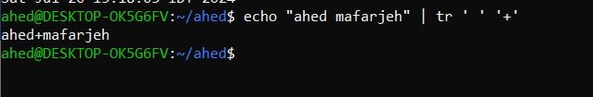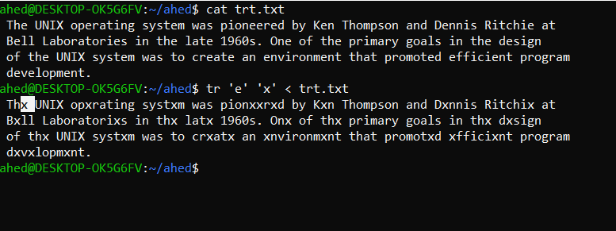

\n = \12

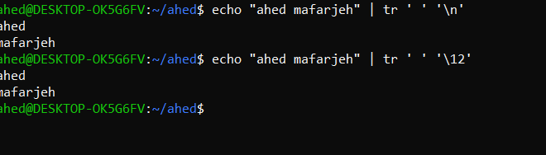

لجذف الجرف

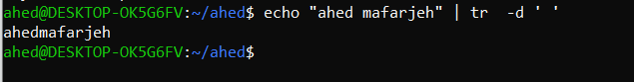

لتديل مجموعة من الاحرف المتتالية بحرف اخر

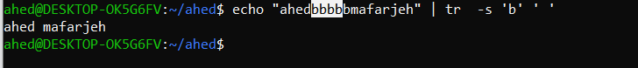

* كل الكوماندز الي اخذناها في هذا الملف لا ينعكس تأثيرها على الفايل نفسه وانما تطبع الاوتبوت على التيرمنال

Task: write command line that print the owner name, month, day and the name of files and directories in the file that attached in exp#2 folder (task1.txt).